L’impact de la légalisation du cannabis aux Etats-Unis sur les tendances de l’usage du cannabis et de l’usage quotidien du cannabis chez les fumeurs de tabac.
Introduction et contexte :
Environ 4% de la population mondiale et 12 % des adultes à l’Amérique du nord rapportent une consommation du cannabis. Ce qui représente une augmentation de la consommation aux Etats-Unis.
La consommation du cannabis par les adultes est associée à la détérioration du fonctionnement quaotidien, des problèmes de la santé mentale et des difficultés psychologiques. Elle peut entrainer également chez les plus jeunes des conséquences sérieuses sur les cognitions et la stabilité émotionnelle à plus long terme.
La majorité des consommateurs du cannabis sont habituellement aussi des fumeurs de cigarettes, d’autre part la consommation des cigarettes semble aussi augmenter la probabilité de commencer la consommation du cannabis chez les adultes américains. S’ajoute les risques additionnels sur la santé qui augmentent par la consommation concomitante du cannabis et tabac comparée à la consommation seule d’un de ces produits. Par conséquence les consommateurs des cigarettes sont exposés davantage à la consommation du cannabis et à l’usage abusif ou fréquent du cannabis.

Etant donné que la consommation et la consommation quotidienne du cannabis est disproportionnément habituelle chez les fumeurs de cigarette, il est concevable que les tendances de consommation varient selon les statuts fumeur ou non-fumeur. Cette recherche trouve qu’une augmentation de consommation du cannabis a été observé depuis 2014 chez les non-fumeurs, et fortement augmentée chez les fumeurs habituels. Les données suggèrent également que la consommation du cannabis est une barrière pour l’arrêt du tabac.
La légalisation du cannabis aux états unis est un phénomène en propagation, actuellement plus de deux tiers des américains vivent dans des états où le cannabis est légal d’une façon ou d’une autre (usage médical ou usage récréatif), l’augmentation de la consommation était plus rapide dans les états où la légalisation pour des fins récréatives.
Tenant compte de ces constats, cette étude vise deux objectifs : premièrement estimation de la tendance à la consommation du cannabis de 2004 à 2017 d’une maniée générale et selon le statut fumeur ou non-fumeur, en plus d’examiner si le lieu de résidence où l’utilisation du cannabis est légale a favorisé sa consommation. Deuxièmement une estimation de la prévalence de consommation du cannabis selon les habitudes tabagiques et d’autres paramètres socio démographiques, ainsi que sa corrélation avec les lois de chaque état.

Matériel et méthode :
Cette étude a utilisé des données collectées entre 2004 et 2017 provenant de l’étude nationale de la consommation des drogues et la santé (NSDUH), une étude annuelle représentative des adultes américains de 12 ans et plus. Des données publiques ont été utilisées en plus de la détermination des lieux de résidence des participants et les lois concernant l’usage thérapeutique et récréatif du cannabis.
Des paramètres de mesure ont été déterminés, concernant :
- Les habitudes tabagiques : détermination par des questions le statut fumeur ou non-fumeur du participant.
- Consommation du cannabis : les participants ayant déclaré une consommation du cannabis dans les 25 jours avant l’entretien ont été class » comme « consommateur quotidiens du cannabis ».
- Légalisation du cannabis : les états ont été classé individuellement et annuellement selon leur statut légal concernant le cannabis, on retrouve des états avec un statut MCL (légalisation médicale du cannabis) et d’autres avec un statut RCL (légalisation récréative du cannabis) ou les deux.
- Répartition sociodémographique : Age, sexe, ethnie, statut marital, revenu annuel et niveau d’éducation.
Résultats :
Les résultats ont concerné, les tendances de la consommation et la consommation quotidienne du cannabis chez les fumeurs entre 2004 et 2017 et également les tendances de la consommation et la consommation quotidienne selon la légalisation du cannabis 2017, cela en détaillant selon chacun des paramètres suscités, à savoir les habitudes tabagiques, les détails sur la consommation du cannabis, la statut de la légalisation du cannabis, et encore selon la répartition sociodémographique des participants à cette étude, voici les principaux résultats :
La consommation du cannabis et la consommation quotidienne du cannabis ont augmenté de manière significative chez les fumeurs et les non-fumeurs de cigarettes. Également la consommation et la consommation quotidienne du cannabis a été 2 à 10 fois plus courante tout au long de cette période et cela concerne les personnes fumeurs de cigarette et les non-fumeurs également.
En 2017 la consommation et la consommation quotidienne ont été nettement plus élevées et plus fréquentes chez les personnes déjà fumeurs et encore ceux qui résidaient dans des états où l’utilisation médical et/ou récréative du cannabis été légale.

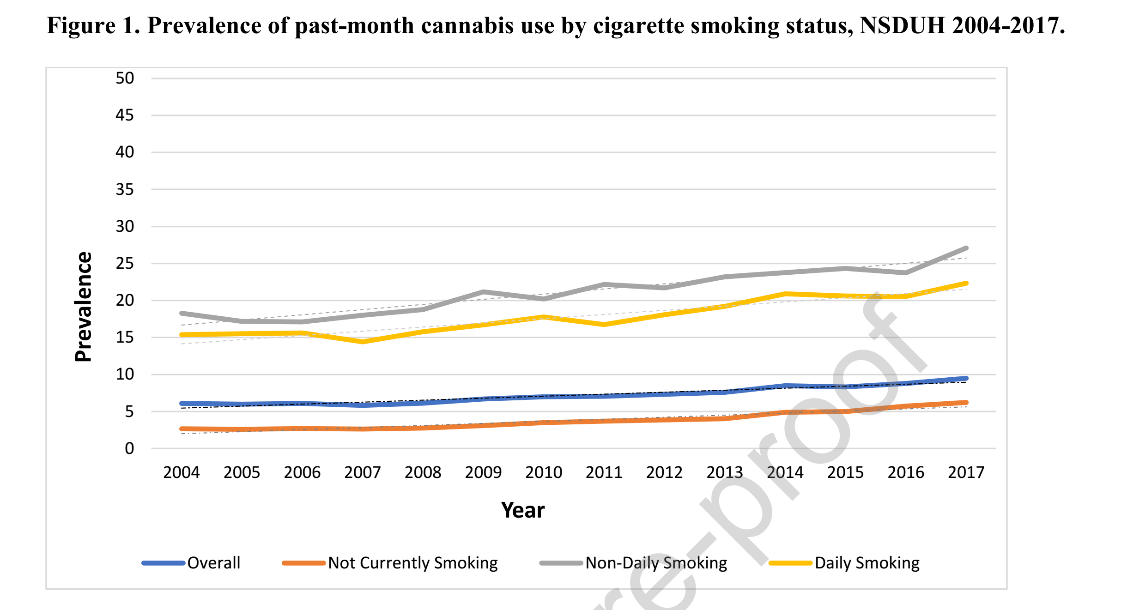

Discussion et conclusion :
La consommation du cannabis par les américains âgés de plus de 12 ans a significativement augmenté entre 2004 et 2017. Cette augmentation a été rapporté chez les fumeurs des cigarettes et les non-fumeurs. Toutefois dans la plupart des cas, la légalisation du cannabis n’a pas modifié l’augmentation des tendances.
Ces constatations ont des implications importantes sur la réduction des résultats négatifs de la consommation du cannabis et de la cigarette. En effet la consommation du tabac augmente les chances de l’usage problématique du cannabis et réduction de la période d’abstinence de la consommation du cannabis.
Dans le même sens, les données nationales des états unis suggèrent que la consommation du cannabis est liée à une baisse de chance pour arrêter la cigarette ou à maintenir une abstinence au long terme aux cigarettes. Ainsi la compréhension des enjeux de la consommation du cannabis peut sensibiliser à la clinique et aux communautés pour rejoindre les efforts et réduire les effets négatifs du cannabis. Mais encore comprendre la relation entre la consommation entre le cannabis et le tabac qui peut être impacté par la proximité des ventes des deux produits, peut contribuer à la réduction des conséquences négatifs liés à la légalisation du cannabis.
Actuellement, un guide clinique et sanitaire de l’utilisation correcte du cannabis, n’existe pas. Dans ce sens l’industrie du cannabis pourra jouer un rôle dans son marketing du cannabis à usage récréatif à donner des conseils pour une consommation modérée du cannabis à l’instar de ce qui se fait pour le tabac.
Il existe de multiple fondements neurobiologiques et comportementaux qui peuvent expliquer le co usage de la cigarette et du cannabis, par conséquence la légalisation du cannabis pourra avoir un impact négatif entre ceux qui fument et ceux qui ne fument pas. Par exemple il existe des chevauchements entre les systèmes neurobiologiques impliqué avec la nicotine et le cannabis. La recherche préclinique suggère que le tetrahydrocannabinol THC, augmente la valeur gratifiante de la nicotine. De plus la nicotine peut avoir des effets positifs sur la cognition et peut être utilisé pour atténuer les effets cognitifs négatifs du cannabis.
En conclusion, la consommation du cannabis semble être plus augmentée chez les fumeurs et dans les états où la consommation récréative et / ou thérapeutique est légal. Etant donné que la Co consommation des deux produits est associé à une augmentation de facteurs de risque pour divers troubles, des efforts doivent être fourni pour faire face à cette consommation disproportionnée.
Dr. AMINE TBATOU – SERVICE DE PSYCHIATRIE - CHU SOUSS MASSA AGADIR
Aout 2022

